**Consigne du Dr** : trois exercices, Excel, arcgis et ms projec ; Mettez les réponses sur la feuille de composition et donner les fichiers comme preuves ; Parmi ces fichiers, il y aura deux captures d'écran de ms project et le projets même, une capture d'écran du fichier excel qui sortira les taux d'exécution physique prévisionnel et réel ; Et l'enregistrement de la carte par la méthode voulu ; On aura au total comme fichier dans le dossier 5 ; Trois pour mes projets, 1 Excel et la carte.

**EXERCICE 1 : LOGICIEL MS PROJECT**

L’objectif est de planification de la construction d’une maison ossature bois, en utilisant MS Project, sur la base des tâches, durées et antécédences fournies.

Début des travaux : 2 mars 2024 et Fin prévue : 1er juillet 2024

Nombre total de tâches : 28

**Question 1**

Visualiser le chemin critique et donner la date de fin du projet. Est-ce acceptable ? (2 points) Le chemin critique des tâches est représenté comme suit :

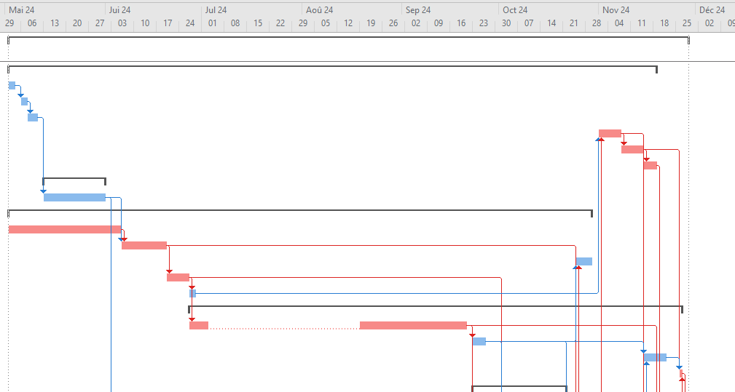

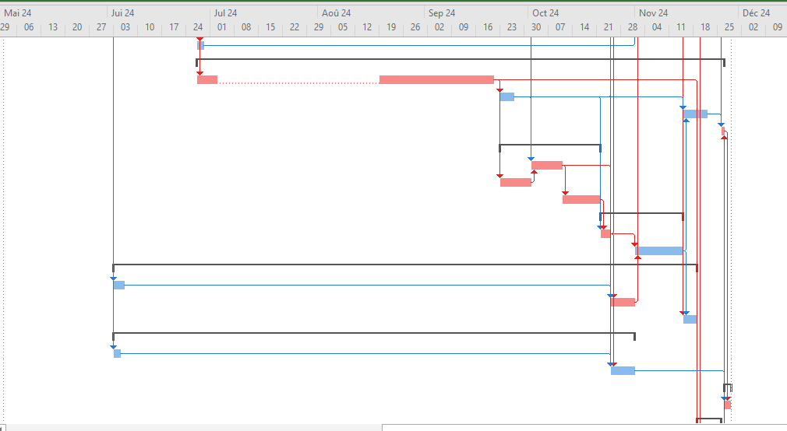

Selon le planning initial, le projet commence le 2 mars 2024 et doit finir le 1er juillet 2024 (soit 4 mois environ) tandis qu’après la planification des tâches on remarque que le projet va finir le 14 Août 2024, il y a une grande différence de 45 jours, ce n’est pas acceptable.

**Question 2**

Réaliser le suivi de chantier avec MS Project en plaçant la date d’état au 9 mars 2024. Quelles sont les tâches à l’heure et les tâches en retard ? Quelle est la conséquence sur la date de livraison de la maison ? (0,5 point)

**Tâches à l’heure :** 1 et 2, respectivement Accès chantier et Réseaux primaires AU, EP…

**Tâches en retard** : 3 et 8, respectivement Fouilles générales et Fabrication ossature bois

L’image ci-dessous met en lumière les tâche à l’heure et celle en retard.

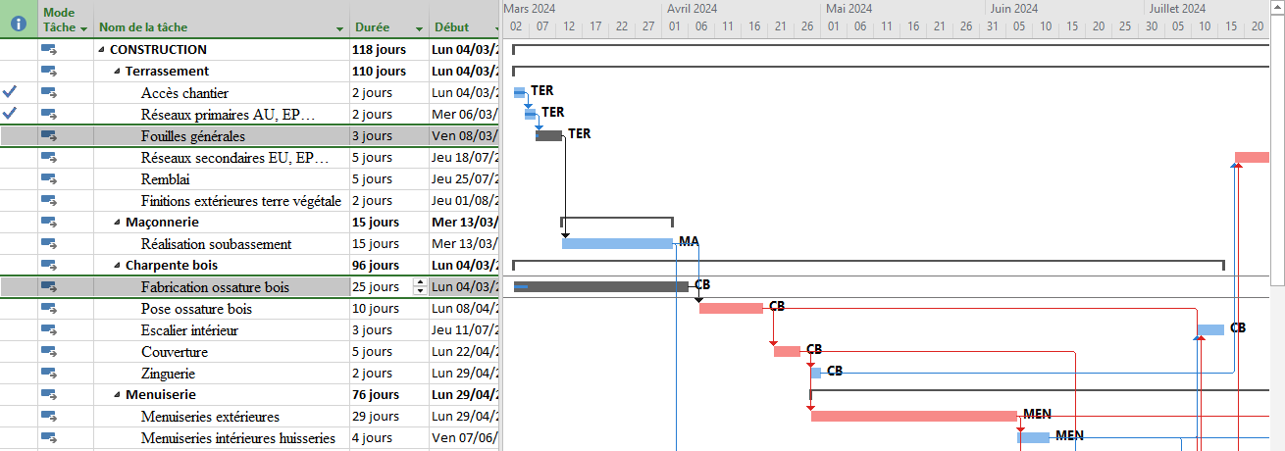

**Conséquence** : Sans ces retards observer, la date de fin du projet était le 14 Aout. Cette date de livraison sera repoussée de 3 jours.

Le chef de projet souhaite finir le chantier à la date initiale. On propose d’accepter un chevauchement de 25 % entre les tâches qui se suivent. Sur quelles tâches allez-vous réaliser ces chevauchements ? Pourquoi ? Cela sera-t-il suffisant pour finir à temps le chantier ? (1 point)

**Chevauchement de 25 %** sur toutes les tâches critiques car en réduisant la durer démarrage des tâches critiques on pourras réduire le durée globale du projet. Cependant, on n’observe toujours un retard de 3 jours sur la date de livraison fixer qui est le 1er juillet.

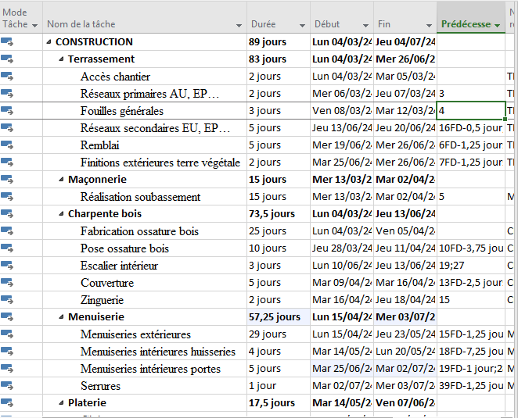

**Question 3**

Réaliser le suivi de chantier avec MS Project en plaçant la date d’état au 14 juin 2024. Quelles sont les tâches à l’heure et les tâches en retard ? (0,5 point)

Les tâches à l’heure sont toutes les tâches achevées soit les tâches 1, 2, 3, 7, 8, 9, 11, 12, 13, 14, 17, 18, 25 et seule la tâche 22 est en retard.

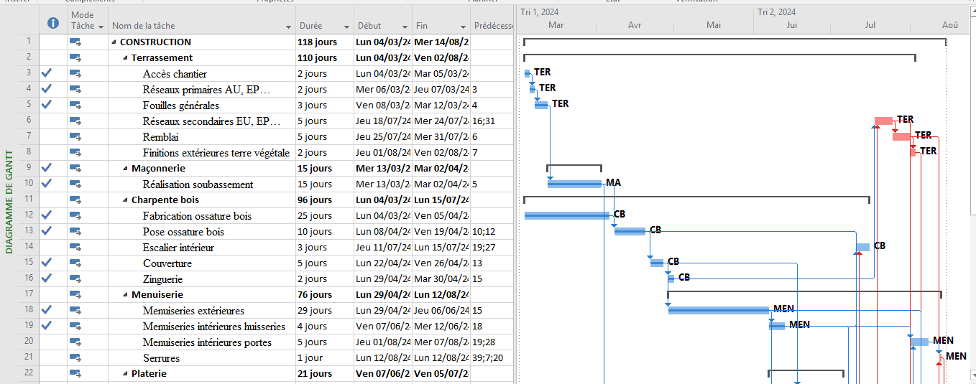

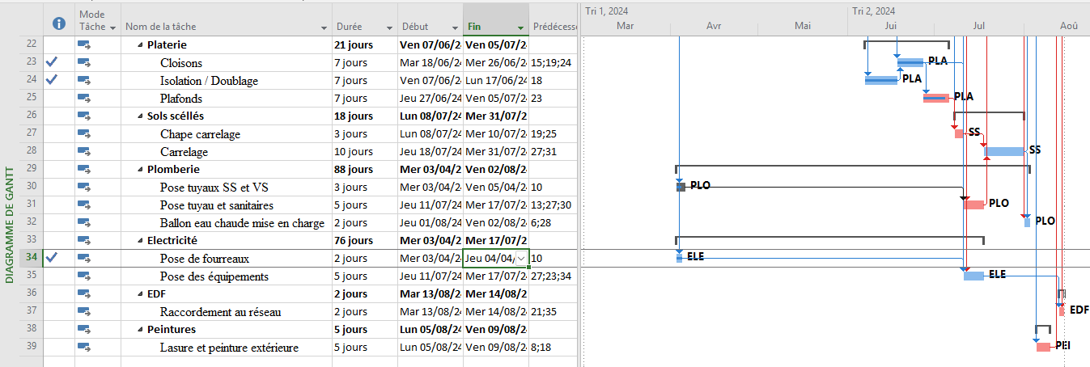

Faire une nouvelle planification du restant des travaux. À quelle date allez-vous pouvoir livrer la maison ? (0,5 point)

La nouvelle date de livraison est toujours l’ancienne date qui est le 14 août 2024.

**Question 4**

Vous avez réussi à négocier avec le client un délai supplémentaire de 15 jours. Il accepte donc une livraison de la maison le 15 juillet. En utilisant le chevauchement, proposer une nouvelle organisation respectant cette date. (1 point)

La nouvelle programmation ci-dessous respecte la nouvelle date de livraison convenu avec le client en faisant un chevauchement de 25% sur les tâches 20,21 et 27.

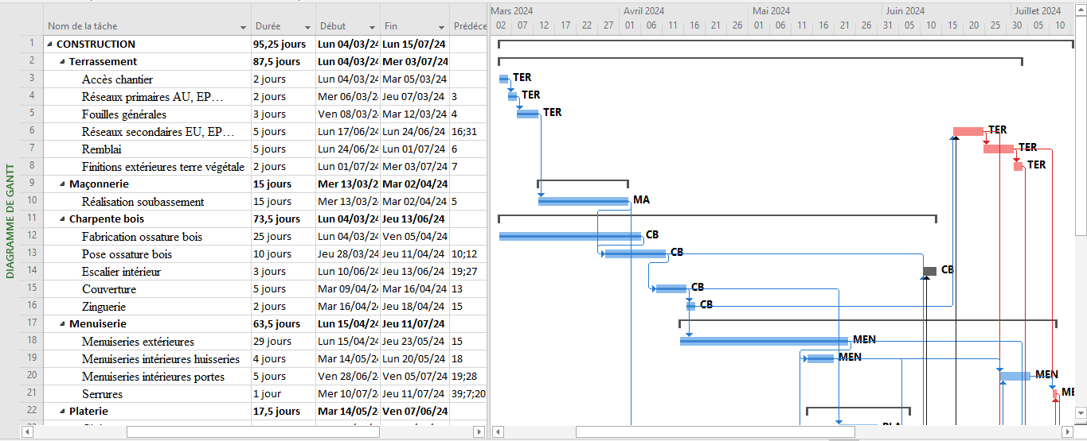

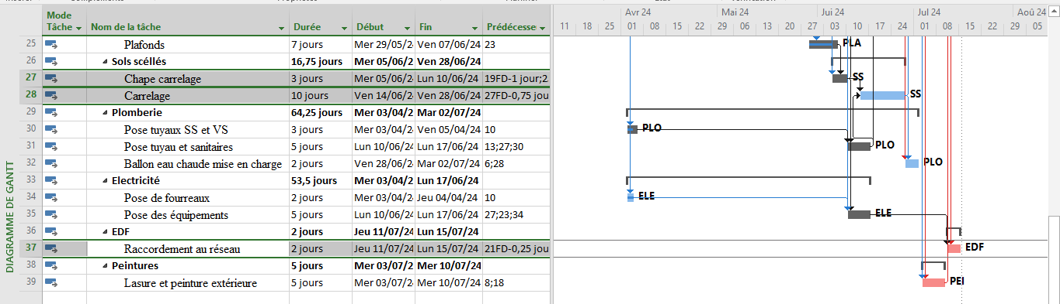

**Question 5**

**Les tâches à l’heure sont tous les tâches achevées, et les tâches en retard sont les tâches 5,6, 15, 21 et 24.**

Grâce au délai supplémentaire et au chevauchement, la réorganiser du planning pour terminer l’ensemble des tâches restantes permet de livrer la maison à la date convenue du 15 juillet 2024.

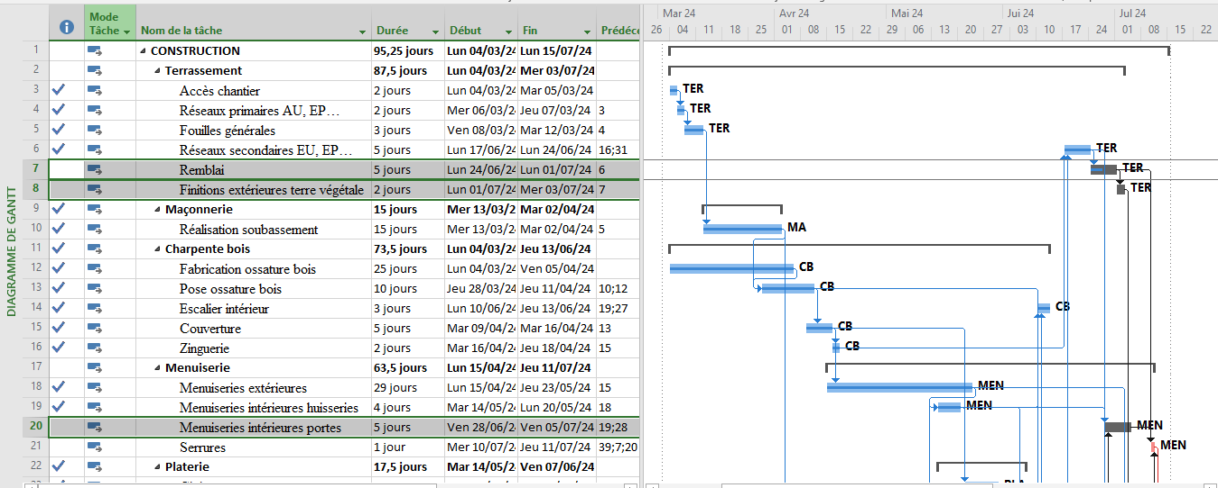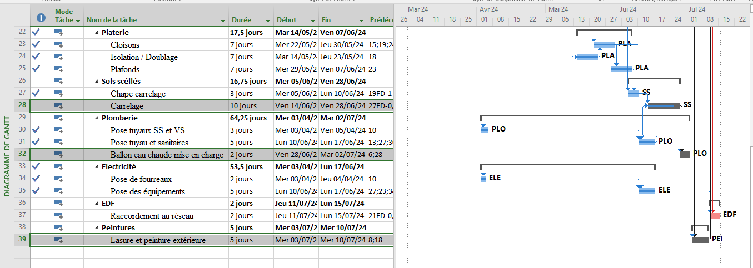

Le client n’est plus d’accord pour vous accorder un délai supplémentaire. Quelle solution pouvez-vous mettre en place pour finir à temps ? (0,5 point)

**Renforcer le chevauchement entre les tâches critiques ;** a**ugmenter les ressources ;** r**éorganiser les priorités** pour concentrer les efforts sur les tâches du chemin critique **; surveiller quotidiennement l’avancement** pour ajuster rapidement en cas de nouveau retard.

**Exercice 2**

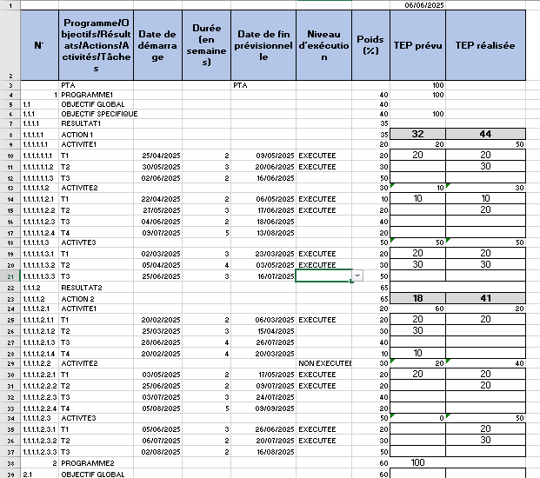

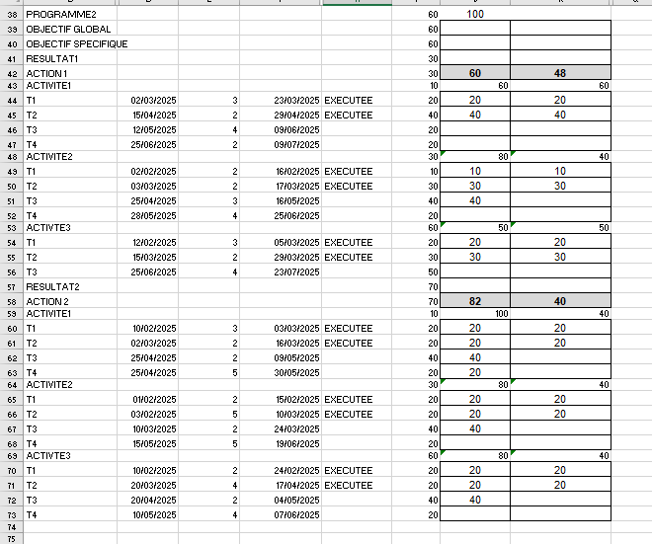

**Exercice 3 : LOGICIEL ARCGIS**

1. **Exportation et partage des tâches avec d'autres utilisateurs**

Oui, dans ArcGIS, il est possible d’exporter et de partager des tâches (workflows, modèles, etc.) avec d’autres utilisateurs.

1. **Conversion des fichiers MXD ArcMap en fichiers APRX**

Oui, il on peut convertir les fichiers MXD (documents ArcMap) en fichiers APRX (projets ArcGIS Pro).

1. **Gestion de différentes mises en page avec différentes données activées**

Il est possible de créer et de gérer plusieurs mises en page dans un même projet ArcGIS Pro, chacune pouvant afficher des couches ou des données différentes. Pour exporter des tableaux ou des données spécifiques vers Excel, il faut :

* S’assurer que la couche ou la table souhaitée est visible/active dans la mise en page concernée.
* Exporter chaque mise en page ou chaque table séparément, par exemple en PDF pour les cartes ou en Excel pour les tableaux de données.
* Pour visualiser et ajuster les données avant export, il faut ouvrir la table attributaire de la couche concernée, effectuer les filtres ou sélections nécessaires, puis utiliser la fonction d’exportation vers Excel disponible dans ArcGIS Pro.

Si certaines données disparaissent lors de la création d’un tableau, cela peut être dû à la désactivation des couches dans la mise en page.

1. Quels sont les modules ou composants essentiels présentés dans ArcGIS ?

Les modules essentiels d’ArcGIS incluent ArcMap (pour la cartographie et l’analyse), ArcCatalog (pour la gestion des données), ArcToolbox (pour les outils d’analyse), ainsi qu’ArcGIS Pro, qui regroupe des fonctionnalités avancées de cartographie, de gestion et d’analyse dans une interface modernisée2.

1. Quelle est la différence entre ArcMap et ArcGIS Pro ?

ArcMap est l’ancienne interface de cartographie et d’analyse, alors qu’ArcGIS Pro est la version plus récente, offrant une interface plus intuitive, la gestion simultanée de plusieurs mises en page, une meilleure intégration avec ArcGIS Online et des outils plus puissants pour la visualisation et l’analyse spatiale.

1. **Quels types de données peut-on intégrer et traiter avec ArcGIS ?**

ArcGIS permet d’intégrer et de traiter différents types de données : données vectorielles (points, lignes, polygones), données raster (images satellites, photos aériennes), tables attributaires, fichiers CAO/DAO, et des données provenant de bases de données spatiales.

1. **Comment créer une carte dans ArcGIS ?**

Pour créer une carte, il faut d’abord ouvrir un nouveau projet, importer ou ajouter des couches de données (shapefiles, rasters, tables), organiser les couches dans la table des matières, puis utiliser les outils de symbologie et de mise en page pour personnaliser l’affichage2.

1. **Quelles sont les étapes pour importer des données dans ArcGIS ?**

Il faut accéder à l’onglet « Ajouter des données », sélectionner le fichier ou la source de données à importer, puis l’ajouter à la carte ou à la base de données du projet. Il est aussi possible d’importer des données depuis ArcGIS Online ou des bases de données externes.

1. **Comment exporter une carte ou un résultat d’analyse à partir d’ArcGIS ?**

On peut exporter une carte en allant dans le menu « Fichier » puis « Exporter la carte » pour choisir le format (PDF, image, etc.). Les résultats d’analyse ou les tables peuvent être exportés en formats Excel, CSV ou shapefile selon le besoin.

1. **Comment partager un projet ou une carte avec d’autres utilisateurs dans ArcGIS ?**

Le partage se fait via l’exportation de packages de projet (.ppkx) ou de cartes, ou encore via ArcGIS Online/Portal for ArcGIS, ce qui permet à d’autres utilisateurs d’importer et de travailler sur les mêmes données et mises en page.

1. **Quels formats de fichiers sont compatibles avec ArcGIS pour l’import et l’export ?**

ArcGIS prend en charge de nombreux formats : shapefile, geodatabase, CSV, Excel, KML, GeoJSON, raster (TIFF, JPEG, IMG), entre autres.

1. **Comment automatiser des tâches ou des analyses dans ArcGIS (par exemple avec ModelBuilder ou Python) ?**

ArcGIS propose ModelBuilder pour créer des modèles d’analyse visuels et Python (avec ArcPy) pour automatiser des traitements complexes, la gestion de données et l’exécution de scripts personnalisés.

ArcGIS, un logiciel de système d’information géographique (SIG) largement utilisé pour la gestion, l’analyse et la visualisation de données spatiales.

ArcGIS permet notamment :

* L’ajout et la gestion de différentes couches de données géographiques (cartes, images, données attributaires).
* La réalisation d’analyses spatiales avancées, comme la cartographie d’indicateurs ou l’analyse de phénomènes géographiques (par exemple, l’effet d’îlot de chaleur urbain, l’analyse de la température par zone, etc.).
* L’utilisation d’outils pour joindre, synthétiser et visualiser des données issues de différentes sources (raster, vecteur, tables attributaires).
* La création de tableaux de bord et de rapports pour le suivi et l’évaluation de projets, ce qui s’aligne avec les objectifs de suivi physique (TEP) présentés dans le reste du document.

TEP

**Principaux concepts :**

* Action : Ensemble d’activités planifiées, cohérentes et interdépendantes visant à fournir des services ou produits à des bénéficiaires.
* Activité : Dérivée d’une action, composée de tâches séquentielles et planifiées qui produisent un extrant.
* Tâche : Plus petit niveau, travail à réaliser dans un délai court, contribuant à une activité.
* Programme : Élément fondamental du budget-programme, regroupant projets et actions pour atteindre un objectif commun.

Pondération :

* La pondération s’effectue à trois niveaux : tâches, activités, actions/projets.
* Elle permet de calculer aisément les TEP prévisionnels et réels.
* La méthode s’appuie sur la loi de Pareto (80/20) : identifier les 20% d’activités qui produisent 80% des résultats attendus, et leur attribuer la majeure partie du poids total.
* Les critères de pondération incluent le coût, la durée, l’impact et les moyens nécessaires.
* Les acteurs concernés doivent être impliqués dans la pondération, qui doit rester stable une fois le consensus obtenu.

**Application et calcul du TEP :**

* Le TEP d’une activité sur une période est la somme des poids des tâches exécutées durant cette période.
* Exemple : Si trois tâches de poids 30, 15 et 5 sont réalisées, le TEP de l’activité est de 50% pour la période considérée.
* Pour un programme ou un plan (PDC/PAI/PTA), le TEP global est calculé comme la moyenne pondérée des TEP de chaque programme, selon leur poids respectif.

**Adaptabilité :**

Les grilles de pondération proposées sont indicatives et peuvent être adaptées selon la spécificité des activités ou du contexte, sans remettre en cause la cohérence globale du système1.

**Conclusion :** La méthodologie harmonisée du TEP permet un suivi physique rigoureux, objectif et comparable des activités de développement, en s’appuyant sur une structure claire, des pondérations réfléchies et une implication des parties prenantes à chaque étape.

Fondamentaux de gestion de projet

**Définition et nature du projet :** Un projet, dans le contexte professionnel, est un processus temporaire visant à répondre à un besoin spécifique par la création d’un résultat unique (produit, service, système, etc.). Selon les référentiels internationaux (PMBOK, AFNOR, ISO), un projet se distingue par ses objectifs précis, ses délais définis et la coordination d’activités diverses pour atteindre un résultat conforme à des exigences spécifiques.

**Le triangle vertueux et la triple contrainte**

La gestion de projet repose sur le fameux "triangle vertueux" ou "triangle d’or", composé de trois éléments fondamentaux : le délai, le coût et le contenu. Il est généralement possible d’optimiser deux de ces critères au détriment du troisième (par exemple, pour réduire les délais, il faut soit augmenter le budget, soit réduire les fonctionnalités).

**Performance du projet**

La performance est évaluée à travers trois axes : la pertinence (adéquation des moyens à l’objectif), l’efficacité (atteinte de l’objectif) et l’efficience (atteinte de l’objectif avec un minimum de moyens).

**Organisation et management par projets**

Le management par projets rompt avec la logique séquentielle traditionnelle en confiant la responsabilité globale à un chef de projet. Celui-ci coordonne les différents métiers et devient l’interlocuteur unique, ce qui permet une meilleure maîtrise des délais, des coûts et de la qualité du résultat.

**Cycle de vie du projet**

Tout projet suit généralement quatre phases successives :

* Exploration (cadrage, initialisation) : analyse de l’opportunité et définition du besoin.
* Préparation (conception, planification) : définition du résultat attendu, élaboration du planning et du budget.
* Mise en œuvre (réalisation) : production concrète du livrable.
* Finalisation (clôture) : résolution des derniers problèmes, transfert du résultat, bilan et clôture administrative1.

**Domaines de gestion et parties prenantes**

Le chef de projet doit gérer au minimum le temps, les coûts et le contenu, mais aussi les ressources, la communication et les risques. Les parties prenantes regroupent tous les acteurs impliqués ou affectés par le projet, avec une attention particulière portée aux futurs utilisateurs.

**Rôles clés : maître d’ouvrage et maître d’œuvre**

La maître d’ouvrage (MOA) désigne le propriétaire du besoin et du résultat final.

La maître d’œuvre (MOE) est chargée de la réalisation concrète du projet pour le compte de la MOA. Leur relation est encadrée par des droits et devoirs réciproques, visant à garantir la pertinence et la faisabilité du projet.

**Objectifs et périmètre du projet**

Un objectif doit être SMART (Spécifique, Mesurable, Attractif, Réaliste, Temporel). La définition claire du périmètre (scope) est essentielle pour éviter les litiges et garantir que toutes les parties s’accordent sur ce qui est inclus ou non dans le projet.

**Distinction entre "œuvre" et "ouvrage"** : l’"œuvre" désigne le travail réalisé, tandis que l’"ouvrage" est le résultat concret de ce travail, une nuance importante notamment dans les secteurs du bâtiment et de la construction.

**Logique métier vs logique projet** : Il met en avant la différence entre la gestion traditionnelle (logique métier, séquentielle) et la gestion par projet, soulignant les tensions et les bénéfices du management par projets, notamment la rupture avec l’organisation tayloriste et la responsabilisation accrue du chef de projet.

**Typologie des projets** : Le document propose un panorama des différentes familles de projets (par exemple, projets linéaires comme les routes, projets industriels, informatiques, etc.) et les outils associés à chaque type.

**Détail sur les phases du cycle de vie** : Il insiste sur la diversité des termes utilisés pour désigner les phases du projet (exploration, préparation, mise en œuvre, finalisation) et sur la possibilité de stopper un projet dès la phase d’exploration si l’opportunité n’est pas démontrée.

**Gestion des domaines périphériques** : Au-delà du triangle classique (coût, délai, contenu), le document détaille la gestion des ressources humaines et matérielles, de la communication, des risques et de l’intégration, qui sont tous essentiels pour un pilotage efficace.

**Définition et rôle des parties prenantes** : Il approfondit la notion de parties prenantes, en mettant l’accent sur les futurs utilisateurs et les impacts positifs ou négatifs du projet sur l’ensemble des acteurs concernés.

**Relation et responsabilités entre maîtrise d’ouvrage (MOA) et maîtrise d’œuvre (MOE)** : Le document détaille les droits et devoirs de chacun, les risques de malentendus et l’importance d’une bonne définition du besoin et des responsabilités contractuelles.

**Définition précise des objectifs et du périmètre** : Il insiste sur la nécessité d’objectifs mesurables et sur la définition claire du périmètre (ou portée) du projet pour éviter les litiges en fin de projet.

Un projet est processus temporaire visant à répondre à un besoin par la réalisation d’un résultat unique (produit, service, système, etc.).

Définitions et concepts clés

**Projet** : Ensemble d’activités coordonnées, avec un début et une fin, pour atteindre un objectif précis selon des exigences spécifiques (définitions PMBOK, AFNOR, ISO).

**Résultat du projet** : Appelé "ouvrage" (pour les objets physiques uniques), "produit" (pour les biens de série) ou "système", selon le contexte.

Organisation du projet

**Management par projet** : Rupture avec la logique séquentielle traditionnelle, centralisation de la responsabilité sur un chef de projet.

**Cycle de vie du projet** : Quatre phases principales :

* Exploration (cadrage, initialisation)
* Préparation (conception, planification)
* Mise en œuvre (réalisation)
* Finalisation (clôture, bilan)
* Gouvernance et acteurs

**Parties prenantes** : Tous les acteurs concernés ou impactés par le projet, dont les utilisateurs finaux.

**Maîtrise d’ouvrage (MOA)** : Propriétaire du besoin et du résultat.

**Maîtrise d’œuvre (MOE)** : Réalise l’ouvrage pour le compte de la MOA, dans le cadre d’un contrat fixant droits et devoirs réciproques.

Objectifs et périmètre

**Objectif SMART** : Spécifique, Mesurable, Attractif, Réaliste, Temporel.

**Périmètre (scope)** : Définition claire de ce qui est inclus ou non dans le projet, essentielle pour éviter les litiges.

Domaines de gestion

Outre le délai, le coût et le contenu, le chef de projet doit gérer les ressources, la communication, les risques et l’intégration de l’ensemble.